Desafío Analytics DE

Parte 1: Consideraciones preliminares

Github con entregables

-https://github.com/naledes/INTERBANKING_Desafio.git

Código/Aplicaciones desarrolladas

-Descarga_archivos_world_bank.py

-Predictor.py

-Report.pbix

-api_rest.bat

Tecnologías/herramientas utilizadas

-Python 3.9

-PowerBI

-Node.js

-Sistema operativo Windows

Repositorio mapeado en código

-C:\Z_Interbanking_Desafio

Archivos generados por código

La ejecución de los archivos .py generarán una serie de archivos que se guardarán en el repositorio mencionado anteriormente, los mismos son los mencionados a continuación:

-csv_consolidado.txt

-csv_internet.txt

-csv_banda_ancha.txt

-csv_movil.txt

-internet_ult_anio.json

Parte 2: Desarrollo de solución entregada

1. Nivel 1

1.1 ETL

El ETL desarrollado "Descarga_archivos_world_bank.py" se encarga de descargar la información de los siguientes indicadores a nivel Argentina proporcionados por el Banco Mundial:

-Porcentaje de uso de internet en la población (ID: IT.NET.USER.ZS)

-Suscripción a banda de ancha fija (ID: IT.NET.BBND)

-Suscripción a telefonía móvil (ID: IT.CEL.SETS.P2)

Los respectivos nombres de los archivos generados por el .py que contienen la información de los indicadores son los siguientes:

- csv_internet.txt

- csv_banda_ancha.txt

- csv_movil.txt

- csv_consolidado.txt

NOTA: Si bien el desafío del Nivel 1 estaba enfocado en analizar el uso de internet en la Argentina, se decidió descargar el resto de los indicadores para complementar el análisis.

1.1.1 Librerías a destacar

En Python, se importaron las siguientes librerías para descargar los indicadores:

-WBDATA: su implementación nos permitió descargar en formato dataframe la información correspondiente a los indicadores.

-WBPY: mediante esta librería, logramos extraer el jason que alimentará la API del desafío Nivel 2.

1.2 Visualización

1.2.1 Dashboard

Mediante la utilización de la herramienta Power BI se buscó dar visualización a cómo fue la evolución del uso de internet por parte de la población en la Argentina.

La aplicación desarrollada se puede ver ejecutando el siguiente archivo:

-Report.pbix

El resultado que nos muestra la aplicación se refleja en la siguiente captura de pantalla:

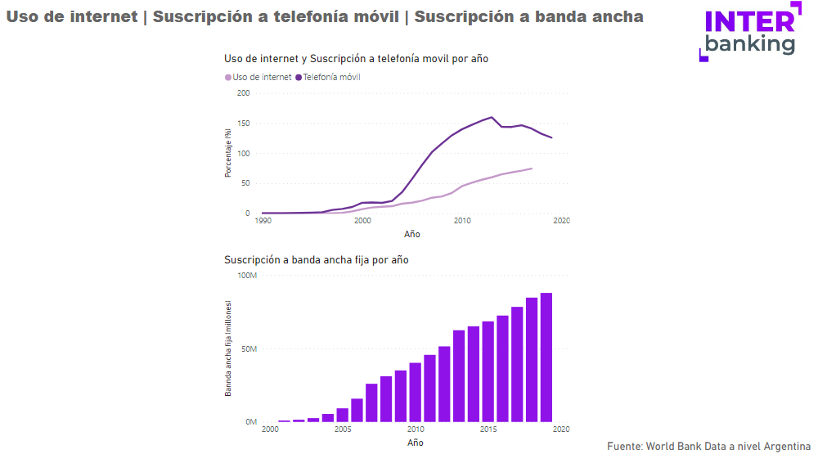

1.2.2 Análisis

A raíz de la disponibilidad de información, el análisis se realizó para el periodo comprendido entre los años 1990 y 2019.

Como se puede ver en las gráficas, el porcentaje de la población que usa internet en la Argentina no ha parado de crecer y tal crecimiento fue acompañado por el volumen de suscripciones a banda ancha fija y por el volumen de suscripciones a telefonía móvil. A decir por la tendencia observada, se podría aseverar que ese crecimiento seguirá sosteniéndose en los próximos años.

2. Nivel 2

2.1 API REST

La API REST implementada se realizó mediante el uso de Json-Server que requiere la previa instalación de Node.js.

Los comandos para la implementación quedaron guardados en el siguiente batch file:

-api_rest.bat

Cabe aclarar que, la API quedó configurada para correr de formal local admitiendo solo el método GET y su correspondiente URL es la siguiente:

-http://localhost:3000/AR

La siguiente captura de pantalla muestra el par "clave-valor año y porcentaje" que responde la API:

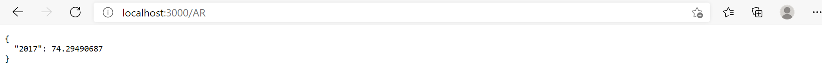

NOTA: El archivo .json que alimentará la API se genera con la ejecución de "Descarga_archivos_world_bank.py" del desafío Nivel 1. Dicho archivo tiene el nombre "internet_ult_anio.json"

3. Nivel 3

La predicción del porcentaje de población que usará internet en la Argentina para el año 2025 se llevó adelante mediante la implementación de un modelo de Regresión Lineal en Python.

El .py donde se encuentra el código es el siguiente:

-Predictor.py

A continuación, se muestra una captura de pantalla con el resultado que devuelve el modelo:

